TRAPA CELEBRA SU 135 ANIVERSARIO ALIÁNDOSE CON HELADOS CASTY PARA LANZAR UN NUEVO BOMBÓN HELADO DE CHOCOLATE
La histórica firma palentina se une a la heladera de Talavera de la Reina en una colaboración que rinde homenaje al chocolate y al helado de calidad
Este lanzamiento estará disponible en tiendas, supermercados y canal HORECA a partir de esta primavera
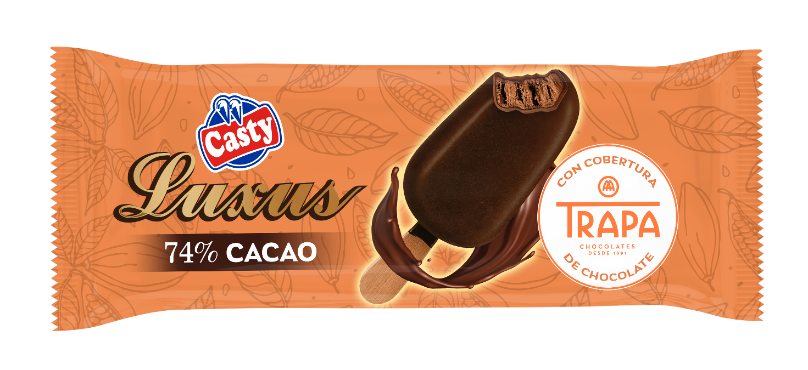
Madrid, febrero de 2026.– Con motivo de su 135 aniversario, Chocolates Trapa refuerza su apuesta por las colaboraciones con marcas españolas con historia y valores compartidos y se alía con Helados Casty, referente nacional, para lanzar Luxus 74 % Cacao by Trapa, un nuevo bombón helado de chocolate pensado para los auténticos amantes del cacao. Estará disponible en tiendas de barrio, supermercados y canal HORECA esta primavera ampliando así las ocasiones de consumo y acercando esta colaboración a un público amplio y exigente. Se trata de una colaboración muy especial que coincide con una doble efeméride: los 135 años de historia de Trapa y el 35 aniversario del bombón Luxus, el producto más premium e icónico de Helados Casty. Dos marcas familiares, con décadas de trayectoria, se unen así para rendir homenaje a la calidad, la artesanía y el sabor de siempre.
UN BOMBÓN HELADO PARA MUY CHOCOLATEROS
Luxus 74 % Cacao by Trapa es un bombón helado elaborado con tres chocolates, relleno de una crema de chocolate negro y recubierto con una cobertura de chocolate Trapa 74 % cacao, que aporta intensidad, profundidad y carácter. Un helado concebido para quienes buscan una experiencia intensa y auténtica, donde el chocolate es el verdadero protagonista. Este lanzamiento se integra dentro de la gama Luxus, la línea más exclusiva de Helados Casty, reconocida por su textura más cremosa, la cuidada selección de ingredientes y una cobertura de alta calidad. El resultado es un bombón helado equilibrado y sofisticado, que combina la excelencia del chocolate Trapa con el saber hacer heladero de Casty.
DOS MARCAS CON UN MISMO ADN
La alianza entre Trapa y Casty responde a una visión compartida. Ambas son marcas familiares, nacidas del trabajo artesanal, con una fuerte identidad, arraigadas a su territorio y unidas por una misma forma de entender la calidad, el producto bien hecho y la innovación desde la tradición. Fundada en 1891 por los monjes trapenses de San Isidro de Dueñas (Palencia) y artífice de los primeros bombones que se fabricaron en España en los años 60, Trapa inició en 2013 una nueva etapa de crecimiento de la mano de una familia palentina que apostó por invertir en su tierra y relanzar una de las marcas más emblemáticas del sector chocolatero nacional. Desde entonces, la compañía —de capital 100 % español— ha experimentado un crecimiento sostenido a doble dígito, posicionándose entre los once principales fabricantes de productos de chocolate y cacao en España y compitiendo con grandes multinacionales del sector. En los últimos años, Trapa ha ampliado su catálogo más allá de bombones y tabletas, incorporando turrones, chocolates solubles, chocolate a la taza, productos para hostelería y nuevos formatos que le han permitido consolidar su posición como referente. Con Luxus 74 % Cacao by Trapa, la marca celebra su aniversario mirando al futuro sin renunciar a su legado, explorando nuevos territorios como el helado, pero manteniendo intacto su compromiso con el chocolate de calidad.
Por su parte, Helados Casty, nacida en Talavera de la Reina en 1982, representa el espíritu del helado artesano llevado a escala industrial sin perder su esencia. Fundada por José Fernández Gómez y María del Pilar Castillejo, la compañía ha crecido desde un pequeño obrador familiar hasta convertirse, hoy, en una de las fábricas de helados más modernas de Europa, con la segunda generación al frente del proyecto y una clara vocación por el trabajo bien hecho. Con más de 250 referencias y presencia en tiendas, supermercados y hostelería, Casty ha sabido mantener intactos los valores de sus orígenes: el cuidado del producto, la cercanía, la innovación constante y el cariño en cada elaboración.
SOBRE CHOCOLATES TRAPA
Fundada en 1891 por los monjes trapenses, Chocolates Trapa es una de las firmas chocolateras más icónicas y queridas de nuestro país. Una empresa pionera y 100 % española que a partir de 2013 inició un nuevo rumbo de la mano de una familia palentina que quiso invertir en su tierra y modernizar la marca y su porfolio en base a tres pilares: innovación, estilo y conciencia social y medioambiental. En la actualidad Chocolates Trapa cuenta con cerca de 150 trabajadores, con más de 120 distribuidores en España y con presencia en 50 países, así como con un porfolio de 290 referencias que son el resultado de una fuerte inversión en industria e I+D+i y de la mejora en las formulaciones que, inspirándose en la artesanía y el savoir faire de más de 130 años de historia, buscan siempre mejorar el sabor.
Entre sus productos destacan sus bombones Sublimes y Sublimes 0 % azúcares, los cortados (los primeros bombones que se elaboraron en España en 1969), los Bombonísimos (de un gramaje superior al del clásico bombón belga), sus bombones sin azúcar, su gama de tabletas Collection, la gama de tabletas Intenso, la gama de tabletas con estevia y su gama de tabletas 0 % azúcares añadidos, y su versión Intenso Mini e Intenso 0 % azúcares añadidos. Especialmente pensadas para los más pequeños de la casa, Trapamilk y Trapamilk con galleta noir. También su cacao soluble Trapacao y su chocolate a la taza.

Más información: www.trapa.es

SOBRE HELADOS CASTY
Tras varios años fabricando helados artesanales, en 1982 José Fernández Gómez y María del Pilar Castillejo Robles decidieron dar el salto a la producción industrial y crearon CASTY, S.A. Su objetivo era llevar sus helados a toda España y crear una gama completa de productos de máxima calidad, reconocidos por su sabor y por la forma en que estaban elaborados, sin depender de grandes campañas publicitarias o de marketing. Esa esencia y valores de sus fundadores siguen muy presentes en la compañía casi 45 años después, ahora liderada por la segunda generación, que ha sabido combinar tradición, innovación y crecimiento.

Actualmente, Casty cuenta con modernas instalaciones de más de 15.000 m², y una fábrica con capacidad para producir 35 millones de litros de helado al año. La compañía se ha consolidado como uno de los principales fabricantes españoles del sector, con una producción que supera los 120 millones de helados anuales.

CASTY elabora una amplia variedad de helados y postres congelados, avalados por las más exigentes certificaciones internacionales de calidad y seguridad alimentaria, como IFS y BRC. Su gama de productos incluye helados de crema, sorbetes, gamas super premium y productos sin azúcares añadidos, sin lactosa y sin gluten, con el objetivo de llegar a todo tipo de consumidores.

La compañía cuenta con más de 250 referencias de marca propia, destacando por su gran capacidad de adaptación a las necesidades de cada cliente. Además, dispone de una amplia red comercial internacional, con más de 200 distribuidores, y continúa trabajando para que los helados CASTY estén presentes en cada vez más mercados de todo el mundo.

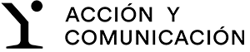
Directora: Ana Escobar / anaescobar@accionycomunicacion.com
Ejecutiva: Isabel Vázquez / ayc@accionycomunicacion.com
Redactora: Paula de la Hoz / pauladelahoz@accionycomunicacion.com
Web: www.accionycomunicacion.com / Tel.: 91 443 02 93

